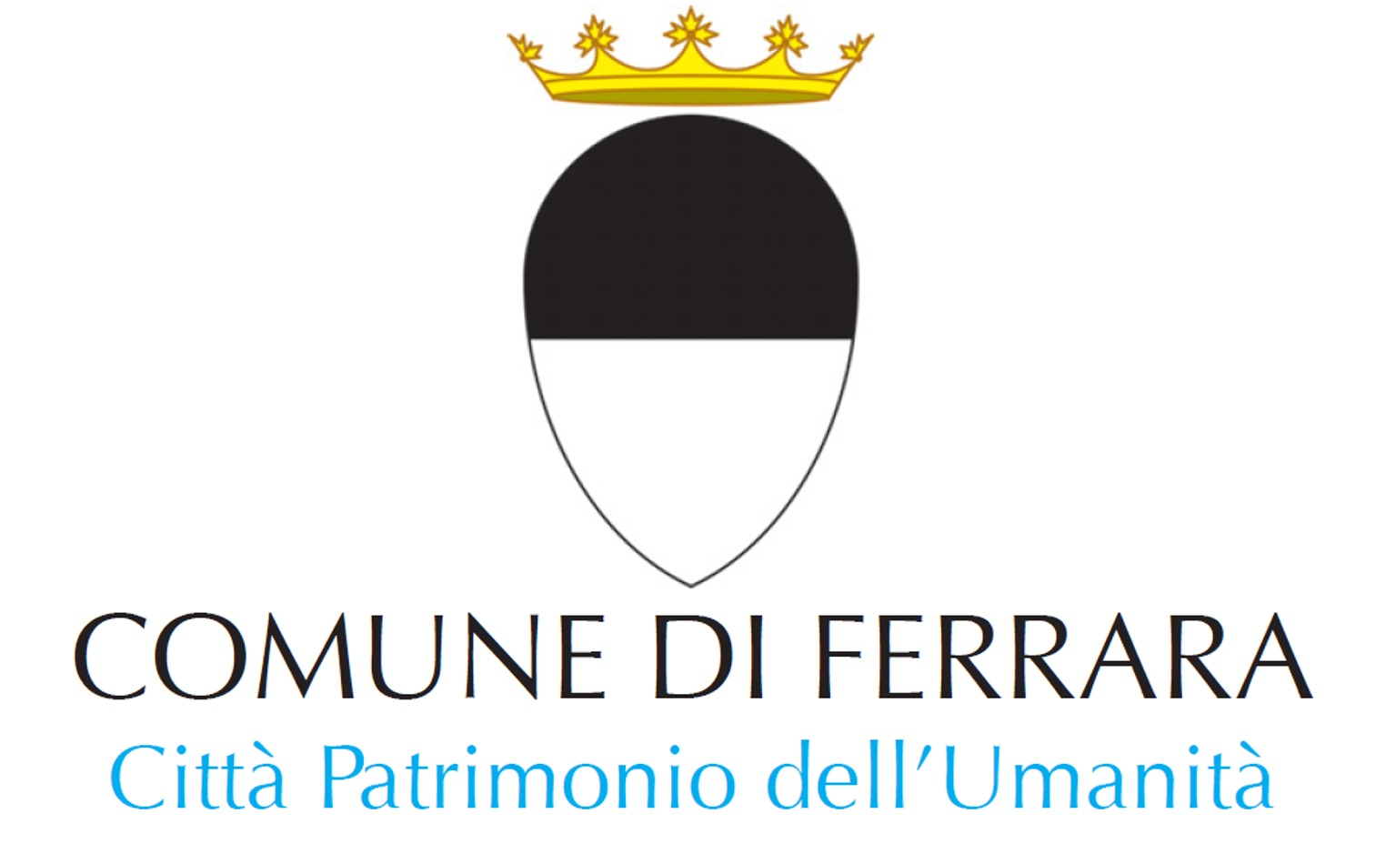
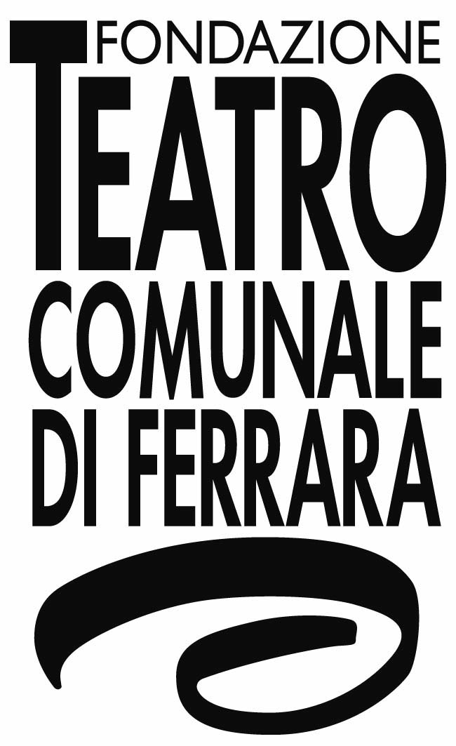

INTERNO VERDE DANZA

La prima fase del Festival di Danza contemporanea del Teatro Comunale di Ferrara
si sposta a Interno Verde, in tre giardini che diventano teatri a cielo aperto

Venerdì 10, sabato 11 e domenica 12 settembre 2021: tre giorni di spettacoli per un totale di 26 repliche in tre spazi verdi suggestivi: in centro città, in campagna e nella corte della delizia estense.
4 performance site specific di Fondazione Nazionale della Danza / Aterballetto (con coreografie di Diego Tortelli e Francesca Lattuada), Sanpapié (regia e coreografia di Lara Guidetti) e CollettivO CineticO (coreografia di Alessandro Sciarroni)

Ferrara, 30 luglio 2021 - La danza contemporanea gioca con gli spazi verdi di Ferrara, che diventano un teatro a cielo aperto nei giorni di Interno Verde, dedicati ai giardini più suggestivi della città estense, con INTERNO VERDE DANZA.

Il chiostro silenzioso di San Paolo, racchiuso in pieno centro, una villa nobiliare in campagna e il magnifico spazio verde del Castello di Fossadalbero, delizia estense per eccellenza, per tre giorni diventano la scenografia per quattro progetti di danza contemporanea, per un totale di 26 momenti performativi con Fondazione Nazionale della Danza / Aterballetto (con coreografie di Diego Tortelli e Francesca Lattuada), Sanpapié (regia e coreografia di Lara Guidetti) e CollettivO CineticO (regia e coreografia di Alessandro Sciarroni).

Per la prima volta, venerdì 10, sabato 11 e domenica 12 settembre l’appuntamento è a Ferrara con Interno Verde Danza 2021, prima parte dell’annuale Festival di Danza Contemporanea promosso dalla Fondazione Teatro Comunale di Ferrara e realizzato con il sostegno del Ministero della Cultura, la Regione Emilia Romagna e il Comune di Ferrara. Interno Verde Danza nasce dalla sinergia tra Fondazione Teatro Comunale di Ferrara, l’associazione Ilturco – che nel 2016 ha ideato l’evento dedicato ai giardini - e la cooperativa Interno Verde.

Il verde è parte importante dei tesori d’arte di Ferrara, città Patrimonio Unesco, come di rilievo è il mondo della danza contemporanea, che da decenni trova nella città estense lo spazio ideale per la sperimentazione, il dialogo e la ricerca artistica, tanto che compagnie e coreografi di fama internazionale hanno scelto Ferrara come luogo d’elezione per le anteprime delle loro performance.

Gli spettacoli site specific di Interno Verde Danza saranno l’anteprima dello storico Festival di Danza Contemporanea del Teatro Abbado e sono inseriti nella ricca programmazione della sesta edizione di Interno Verde a Ferrara, la manifestazione dedicata ai curiosi, a quelli che davanti a un portone chiuso iniziano a sognare i giardini che non possono vedere. Ogni anno, per un fine settimana, Interno Verde rende possibile visitare i giardini privati più suggestivi del centro storico della città, insieme ai parchi delle splendide ville che si incontrano tra frazioni e paesi.

Le performance di INTERNO VERDE DANZA saranno replicate più volte al giorno, per poter consentire un accesso di pubblico contingentato e, al contempo, dare più scelta al pubblico che visiterà i meravigliosi giardini di Interno Verde - Ferrara 2021.

Il Festival di Danza Contemporanea, dopo la tre giorni site specific di Interno Verde Danza, proseguirà con un ricco cartellone tra ottobre e novembre. Il programma completo della stagione di Danza 2021/22 verrà presentato ai primi di settembre, e comprenderà anche tre spettacoli di Danza in calendario per il prossimo anno.

INTERNO VERDE DANZA / Gli eventi, gli orari e i luoghi

Fondazione Nazionale della Danza / Aterballetto propone due performance al Chiostro di San Paolo: A Poetry Abstraction (coreografia di Diego Tortelli) nel chiostro grande ed Eppur si muove (coreografia di Francesca Lattuada) nell’adiacente chiostro piccolo venerdì, sabato e domenica (ore 15 / 16.30 / 18), unico biglietto valevole per entrambi gli spettacoli.

Sanpapié presenta A[1]bit-Ferrara (regia e coreografia di Lara Guidetti) venerdì, sabato e domenica (ore 15 / 16.30 / 18) avrà sede a Fossadalbero, nel castello che fu delizia estense. A 15 chilometri dal centro di Ferrara, situata lungo il fiume Po.

CollettivO CineticO ripropone - dopo la performance estiva all’interno del Teatro Comunale di Ferrara - Dialogo Terzo. IN A LANDSCAPE (regia e coreografia di Alessandro Sciarroni). La performance site specific sarà ospitata nel parco privato della cinquecentesca Villa Imoletta, nella frazione di Quartesana appena fuori le mura di Ferrara. Rispetto agli altri spettacoli, le repliche saranno venerdì 10 settembre alle ore 17.30 e 19, sabato 11 e domenica 12 settembre alle ore 10.30, 17.30 e 19.

“Il lungo periodo segnato dal coronavirus ha aperto in noi una riflessione in ambito culturale sulle tante opportunità che la città di Ferrara può offrire, anche sotto una luce rinnovata. Opportunità di valore che, messe a sistema tra loro, possono esprimere nuovi potenziali finora inesplorati.
È questo il caso di Interno Verde Danza che, per la prima volta, unirà per tre giorni di settembre alcuni appuntamenti dello storico Festival di Danza contemporanea del nostro Teatro al festival Interno verde, dedicato a un patrimonio importante della
nostra città ricca di fascino e di esperienze culturali per cittadini e turisti”.

Marco Gulinelli, assessore alla Cultura
Comune di Ferrara

“Il Festival di Danza Contemporanea si scompone quest’anno in due momenti e si allinea con la filosofia della Fondazione Teatro Comunale di Ferrara di uscire dagli spazi teatrali e di proporre momenti culturali e di spettacolo anche in altri luoghi suggestivi di Ferrara. Nell’ottica di valorizzazione del patrimonio e delle risorse locali, Interno Verde Danza nasce dalla volontà di stimolare ulteriormente la creatività dei coreografi e delle compagnie di danza coinvolte nel progetto. Abbiamo chiesto di reinventare i loro progetti in uno spazio che è altro rispetto a quello del palcoscenico teatrale: la danza dialogherà con le architetture verdi scelte tra i giardini di Interno Verde, un’altra realtà cittadina di grande valore nazionale con la quale siamo felici di collaborare”.

Marcello Corvino, direttore artistico
Fondazione Teatro Comunale di Ferrara

“Interno Verde da sempre si è proposto come una chiave per leggere e interpretare la città da un punto di vista inedito, sconosciuto ai più sebbene di grande rilievo, ovvero attraverso l'affascinante suggestione dei suoi meravigliosi giardini segreti. Essi rappresentano un patrimonio da custodire ma anche un'importante risorsa, dal punto di vista ambientale ma non solo. Grazie alla collaborazione avviata con il Teatro Comunale si trasformeranno per un weekend in eccezionali teatri all'aperto. Architettura, storia e natura parteciperanno attivamente alla creazione di performance uniche. Un'occasione da non perdere per vivere, conoscere e vedere Ferrara con occhi nuovi”.

Licia Vignotto, coordinatrice di Interno Verde

INTERNO VERDE DANZA / Info utili e biglietti
Prezzi dei biglietti
- 1 biglietto: 12 euro
- 3 biglietti (per tre titoli diversi): 30 euro
Riduzione se si è in possesso del biglietto di Interno Verde
- 1 biglietto: 6 euro
- 3 biglietti (per tre titoli diversi): 15 euro

Dal 30 luglio saranno in vendita i biglietti di INTERNO VERDE DANZA, acquistabili on line sul sito del teatro www.teatrocomunaleferrara.it e sul portale Vivaticket, www.vivaticket.com.
La biglietteria del Teatro Comunale di Ferrara, con sede in corso Martiri della Libertà 5 (Ferrara) riapre dal 27 agosto 2021. Da allora sarà possibile acquistare - oltre ai biglietti degli eventi di danza - anche il biglietto della manifestazione Interno Verde (tel. 0532.202675, biglietteria@teatrocomunaleferrara.it).
Dal 27 agosto la biglietteria riapre con i seguenti orari:
Martedì e mercoledì: ore 16-19
Giovedì, venerdì e sabato: ore 10-12-30 e 16-19
Lunedì, domenica e festivi: chiuso

PER SAPERNE DI PIÙ

INTERNO VERDE / informazioni utili

Giardini aperti a Ferrara con Interno Verde, la manifestazione che permette di esplorare i più suggestivi e curiosi giardini privati del centro storico estense, attraverso i quali è possibile leggere la storia, i cambiamenti e i vissuti della città. Arricchirà l’iniziativa un percorso dedicato al meraviglioso paesaggio che si apre appena oltre le mura, punteggiato di ville, parchi, impianti di bonifica e santuari agresti. Il programma comprenderà: gite fluviali, performance e installazioni artistiche, itinerari guidati, incontri tematici, laboratori per bambini, mostre e momenti musicali.
Sia sabato 11 che domenica 12 settembre i giardini saranno aperti dalle 10 alle 13 e dalle 15 alle 19, salvo diversamente indicato. Ognuno potrà scegliere in autonomia quali luoghi visitare e costruire il proprio itinerario attraverso la città.

Agli iscritti verrà consegnato il braccialetto che permetterà l’accesso ai giardini, la mappa e il programma delle attività. In omaggio – fino a esaurimento copie – ci sarà anche il libro che raccoglie le fotografie e le informazioni storiche, architettoniche e botaniche dei luoghi che si andranno a scoprire. Le iscrizioni apriranno online a partire da venerdì 30 luglio.
Per maggiori informazioni: www.internoverde.it, info@internoverde.it, telefono: +39 324 549 5715.

DANZA - TEATRO COMUNALE DI FERRARA / informazioni utili

“Vetrina” della danza contemporanea, dal 2000 e fino a prima dello stop degli spettacoli dal vivo (dovuto all’emergenza sanitaria Covid-19) Ferrara ha presentato, ogni anno nei mesi di novembre e dicembre “Prime visioni festival”, rassegna che ha raccolto in esclusiva prime nazionali e debutti assoluti di coreografi provenienti da tutto il mondo. Tradizionalmente, la stagione di danza di Ferrara si prolunga in primavera con un secondo nucleo di proposte, dedicate anche al repertorio più tradizionale e al balletto classico. Le proposte di compagnie italiane danno spazio a complessi consolidati, tra cui Aterballetto e Virgilio Sieni Danza, ma anche a gruppi emergenti che si sono poi affermati sulla scena nazionale e internazionale. Spiccano le presenze di esponenti del "teatro-danza" di origine centro-europea tedesca (Pina Bausch, Johann Kresnik, Sasha Waltz, Reinhild Hoffmann, Susanne Linke), fiamminga (Anne Teresa De Keersmaeker, Wim Vandekeybus) e giapponese (Kazuo Ohno, Saburo Teshigawara). Nel repertorio classico sono presenti étoiles amatissime e i grandi complessi di ballo europei.

